

COLABORACIÓN CON MEGACIUDADES

Instrucciones para las plantillas

mayo de 2021

1. Introducción a la Colaboración con Megaciudades

La Colaboración con Megaciudades tiene por objetivo crear capacidad técnica y elaborar políticas de gestión de la calidad del aire en ciudades de todo el mundo. La Colaboración suele durar un período de 18 a 24 meses, en el que las organizaciones Miembro y las agencias anfitrionas de la Megaciudad colaboran para evaluar brechas y necesidades, caracterizar la calidad del aire de base y sus impactos, y crear un camino hacia el desarrollo de un proceso de gestión de la calidad del aire en la ciudad.

Durante el período 2015-2020, la Agencia de Protección Ambiental de Estados Unidos (US EPA) llevó a cabo cuatro Colaboraciones con Megaciudades: Accra (Ghana), Santiago (Chile), Addis Ababa (Etiopía) y Lima (Perú). Cada Colaboración analizó a grandes rasgos la gestión de la contaminación ambiental actual y los sistemas de recopilación de datos actuales en el área, antes de reducir el alcance para lograr un producto final específico para la ciudad y basado en la evidencia. Las Colaboraciones con las Megaciudades de Accra y Addis Abba desarrollaron o están desarrollando Planes de gestión de la calidad del aire (AQMP), mientras que la Colaboración con Santiago realizó un análisis de los beneficios en retrospectiva.

2. Plantilla para las motivaciones y la descripción

Cada Colaboración es esencialmente única para la ciudad: las políticas locales, el contexto científico y cultural, los datos disponibles y las metas varían en cada Megaciudad e impulsan la dirección de la Colaboración. Sin embargo, hay algunos marcos básicos (plantillas) para determinados pasos del proceso (p. ej.: recopilación de información, evaluación de las necesidades y capacitación) que son relevantes para todas las Megaciudades y que informan del progreso del proyecto. Estas plantillas proporcionan una estructura significativa para el proyecto, a la vez que mantienen flexibilidad para cubrir las necesidades de cada Megaciudad.

Las plantillas del proyecto son documentos generalizados que se pueden utilizar en toda la Colaboración con una Megaciudad o en cualquier proceso de gestión de la calidad del aire para facilitar la creación de productos concretos. Aunque la **Figura 1** de abajo muestra un ejemplo de un cronograma típico de 18 meses, las Colaboraciones se pueden expandir o modificar según el contexto y las necesidades de una ciudad individual. En las plantillas de documentos, la agencia gubernamental primaria que coopera en la Colaboración se denomina “agencia anfitriona de la ciudad”, y la organización colaboradora que proporciona asistencia a la ciudad se denomina “organización Miembro de la Megaciudad”. Estas plantillas orientan la agencia de la ciudad anfitriona y la organización Miembro de la Megaciudad a través de los hitos principales de la Colaboración con Megaciudades.

Las plantillas proporcionan sugerencias básicas de contenido, investigación y análisis que son eficaces en caracterizar la contaminación ambiental, evaluar las brechas y limitaciones de la capacidad actual y comprender las áreas con el mayor potencial de acción. Las plantillas pueden utilizarse directamente o adaptarse a las necesidades específicas de la ciudad según el gestor del proyecto considere adecuado. Los aspectos de los documentos pueden ser más relevantes en algunos contextos y menos relevantes en otros, por lo que queda a discreción del gestor del proyecto organizar, modificar o quitar documentos para garantizar la aplicabilidad de la agencia anfitriona de la ciudad. La fecha incluida muestra la fecha de publicación de las plantillas.

La **Figura 1** es un ejemplo del marco de un proyecto de Colaboración con Megaciudades que se desarrolló con plantillas seleccionadas. También incluye un cronograma general para cuando sea probable que los documentos descritos en esas plantillas se completen dentro del período estimado del proyecto de 18 meses. Esto no refleja la gama completa de plantillas disponibles que se describen con mayor detalle abajo. Hay plantillas incluidas en la colección de plantillas de la Colaboración con Megaciudades para ayudar con cada uno de los aspectos de la planificación de la gestión de la calidad de aire.

FigurA 1. EJEMPLO DE PLANTILLAS Y CRONGRAMA DE LA COLABORACIÓN CON MEGACIUDADES

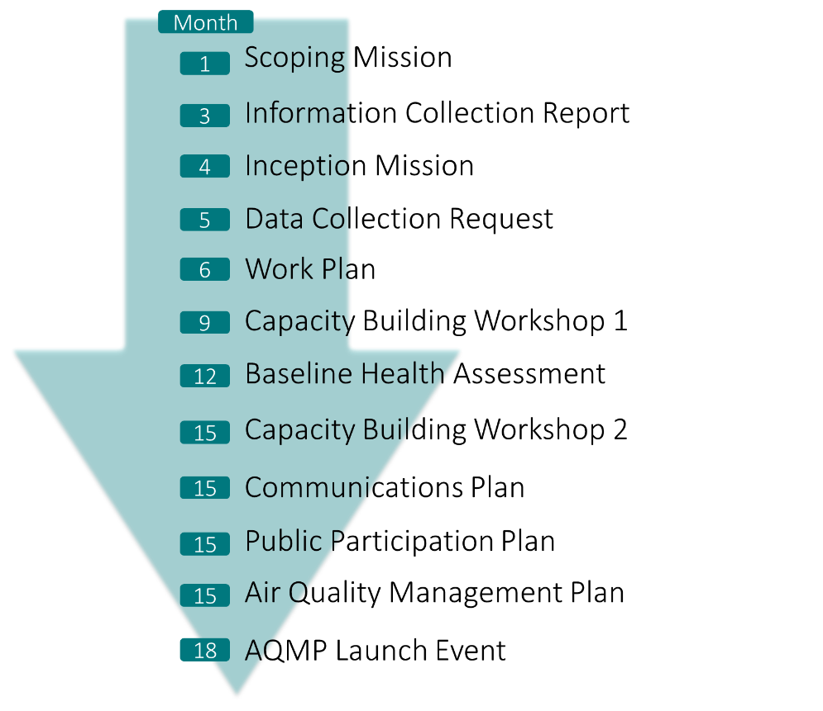

Misión de evaluación

Informe de recopilación de información

Misión de inicio

Solicitud de recopilación de datos

Plan de trabajo

Taller de creación de capacidad 1

Evaluación de salud de referencia

Taller de creación de capacidad 2

Plan de comunicaciones

Plan de participación pública

Plan de gestión de la calidad del aire

Evento de lanzamiento del Plan de gestión de la calidad del aire (Air Quality Management Plan, AQMP)

Traducción del texto de la imagen de arriba

|  |  |
| --- | --- |
| Month | Mes |
| 1 - Scoping Mission | 1 - Misión de evaluación |
| 2 - Information Collection Report | 2 - Informe de recopilación de información |
| 3 - Inception Mission | 3 - Misión de inicio |
| 4 - Data Collection Request | 4 - Solicitud de recopilación de datos |
| 5 - Work Plan | 5 - Plan de trabajo |
| 6 - Capacity Building Workshop 1 | 6 - Taller de creación de capacidad 1 |
| 7 - Baseline Health Assessment | 7 - Evaluación de salud de referencia |
| 8 - Capacity Building Workshop 2 | 8 - Taller de creación de capacidad 2 |
| 9 - Communications Plan | 9 - Plan de comunicaciones |
| 10 - Public Participation Plan | 10 - Plan de participación pública |
| 11 - Air Quality Management Plan | 11 - Plan de gestión de la calidad del aire |
| 12 - AQMP Launch Event | 12 - Evento de lanzamiento del Plan de gestión de la calidad del aire (Air Quality Management Plan, AQMP) |

3. Descripciones detalladas de las plantillas

**Plantilla de evaluación e inicio:** esta guía incluye una variedad de preguntas para los participantes locales de todos los sectores relacionados con la calidad del aire. Estas preguntas pueden utilizarse para comenzar un debate con la agencia anfitriona de una ciudad y otros posibles Colaboradores con Megaciudades sobre su capacidad, inversión e interés actuales en participar en la Colaboración. El objetivo de las fases de Evaluación e Inicio de una Colaboración es introducir a la organización Miembro de Megaciudades al contexto político local, comprender mejor la voluntad del Gobierno de la ciudad, incluida la agencia anfitriona de la ciudad, asignar recursos para la gestión de la calidad del aire y comprender si el momento es oportuno para comenzar la Colaboración. Puede que sean necesarias más preguntas, dependiendo del contexto de la ciudad y de los objetivos de la organización Miembro de Megaciudades.

La fase de Inicio puede combinarse con la de Evaluación. Juntas, estas fases pueden conllevar una o más visitas a una Megaciudad anfitriona que forme parte de la Colaboración una vez que esta esté consolidada. Por lo general, se realiza un taller poco después o como parte de la fase de Inicio. Allí se reúnen los participantes relevantes y los participantes locales principales que llevan a cabo la Colaboración con personal del país. Los objetivos del taller podrían incluir presentar la Colaboración, iniciar relaciones con colaboradores locales y presentar los fundamentos de la gestión, el análisis y la comunicación de la calidad del aire. Los temas para cualquier taller de capacitación se sugieren en la Plantilla para la capacitación. Como parte de la fase de Inicio, se puede crear un comité consultor (ver los Recursos adicionales en la página web de Megaciudades).

**Plantilla del Informe de Recopilación de Información (ICR):** esta plantilla proporciona la estructura para una revisión e informe de la literatura, para contextualizar la gestión de la calidad del aire en toda la ciudad y el país. El ICR resume la literatura científica publicada, las leyes, los planes e informes del Gobierno respecto del monitoreo de la calidad del aire, las políticas, la aplicación y el cumplimiento, e inversiones futuras conocidas en la calidad del aire. El informe debe detallar la red de monitoreo de la calidad del aire, las fuentes de emisiones principales, la capacidad del Gobierno, y la carga económica y sobre la salud de la contaminación ambiental en la ciudad, en la medida en la que se conozcan. El informe concluye con una evaluación de fortalezas, limitaciones y nuevas áreas de investigación.

Los objetivos principales del ICR incluyen la identificación de los participantes clave, que incluyen, entre otros, agencias municipales, agencias federales, instituciones académicas y organizaciones sin fines de lucro que participan en la gestión, el monitoreo y los análisis de la calidad del aire (p. ej., la carga sobre la salud, la distribución de las fuentes) en la ciudad o el país para la gestión de la calidad del aire, y las capacidades analíticas y técnicas relativas al monitoreo y análisis de la calidad el aire. La organización colaboradora de la Megaciudad compartirá un boceto del ICR con la agencia anfitriona de la ciudad para editar y confirmar los hallazgos. La aceptación del ICR por parte de la ciudad colaboradora confirmará una narrativa común de las políticas y la gestión de la calidad del aire que todos los participantes acepten.

**Plantillas para solicitudes de recopilación de datos:** las Solicitudes de recopilación de datos (DCR) incluyen información y fuentes de datos, tanto conjuntos de datos cuantitativos como informes, que pueden incorporarse directamente en el análisis relevante o utilizarse durante la Colaboración. Las solicitudes de datos deben enviarse a las agencias y contactos pertinentes, identificadas en las fases de Evaluación e Inicio en la investigación del ICR. Aunque es poco probable que las agencias objetivo nacionales y de la ciudad tengan todos los datos incluidos en la solicitud listos para ser consultados, es importante entender la disponibilidad de los datos y los canales de comunicación abiertos con las agencias que gestionan la recopilación de datos relevantes.

Los dos tipos comunes de DCR son para **Calidad del Aire y Emisiones**, y **Servicios de Salud Humana**, y hay plantillas para ambos. Estos tipos de conjuntos de datos constituyen la base de los análisis de carga sobre la salud y la evaluación de capacidad de la calidad del aire. Es esencial que los participantes locales y la organización Miembro de Megaciudades entiendan el alcance de los datos disponibles, los sistemas de gestión de datos y las limitaciones de los datos recopilados. Los colaboradores pueden utilizar esta información para subsanar las brechas identificadas con conjuntos de datos disponibles a nivel mundial (ver los Recursos adicionales en la página web de Megaciudades) y para ajustar estos datos a medida que el proyecto avance.

Los colaboradores deben mantener un catálogo de datos actualizado, que incluya los datos recibidos, la agencia responsable de mantener los datos, puntos de contacto, y cualquier nota, comentario o pregunta relacionados con los datos. Este catálogo de datos debería actualizarse regularmente a medida que haya nuevos datos y para hacer un seguimiento de los conjuntos de datos utilizado en análisis específicos.

**Plantilla para el Informe de inicio y el Plan de trabajo:** el Informe de inicio y el Plan de trabajo resumen la estructura organizacional y las relaciones entre los participantes, presentan los resultados del proceso de recopilación de datos y las brechas de datos más importantes, y crean un cronograma bien definido de tareas y responsabilidades consensuadas. El Plan de trabajo orienta los pasos y acciones clave siguientes durante toda la Colaboración para garantizar el progreso y la responsabilidad. Mientras los pasos y documentos previos se centran en caracterizar la contaminación ambiental y contextualizar la gestión de la calidad del aire, el Informe de inicio y el Plan de trabajo establecen la gestión y organización específicas del proyecto, y acciones concretas para alcanzar la meta final decidida por los participantes. Estos documentos requieren una comunicación recíproca y centrada ente la Megaciudad y los colaboradores para determinar las opciones adecuadas para que la colaboración y los detalles del proyecto puedan avanzar.

La plantilla incluye lenguaje genérico que puede incluirse en el documento, diagramas de ejemplo e instrucciones para el contenido específico de la ciudad en cursiva.

**Plantilla para la agenda de talleres de capacitación:** los Talleres de capacitación reúnen personal técnico con educación media y comienzan la formación necesaria para realizar las acciones descritas en el plan de trabajo. Colaboraciones con Megaciudades anteriores se han centrado en análisis de los beneficios, en la preparación para hacer un boceto del plan de gestión de la calidad del aire y en técnicas de análisis de laboratorio. Los objetivos, temas y formaciones específicos de este taller son exclusivos de cada ciudad y deben alinearse con las necesidades de los participantes locales. Se pueden llevar a cabo talleres de capacitación adicionales, si fuera necesario, para continuar desarrollando las habilidades introducidas en el Taller 1. Los temas adicionales han incluido la creación del borrador del AQMP y la realización de análisis de beneficios para escenarios de políticas alternativos.

**Plantilla de Antecedentes y organizador del análisis de BenMAP:** la plantilla de BenMAP es un recurso útil para los equipos interesados en utilizar BenMAP-CE (un software de análisis de beneficios de la calidad del aire) o que planeen hacerlo para cuantificar los impactos de la contaminación ambiental en la salud dentro de la Megaciudad. Estos documentos presentan BenMAP-CE, los datos necesarios para ejecutarlo, los recursos para comenzar y ejemplos de análisis que colaboradores con Megaciudades anteriores realizaron utilizando el *software*. El instalador y los recursos de BenMAP-CE están en <https://www.epa.gov/benmap>.

**Plantilla para el Plan de comunicaciones:** en el Plan de comunicaciones se establecen las metas y acciones específicas para comunicar los hallazgos de la Colaboración al público, los creadores de políticas/encargados de tomar decisiones y los donantes internacionales. Comunicar esto a los diferentes destinatarios puede ser complejo; es fundamental preparar y crear mensajes específicos con los que los posibles destinatarios puedan sentirse identificados. Además, elaborar un plan de comunicación puede ser un paso importante para identificar posibles promotores y planificar una gama de actividades públicas cuando el AQMP esté terminado.

La plantilla se rellenó con anterioridad durante una sesión de trabajo en un Taller de capacitación, en presencia de las partes pertinentes, y se perfeccionará después. La coordinación y el acuerdo respecto de las responsabilidades suele ser más sencillo en persona, con una representación plena de los participantes involucrados.

**Plantilla para el Plan de participación pública:** el desarrollo del Plan de participación pública coincide con las metas y objetivos de la planificación de la comunicación. El público debe estar activamente consciente de la situación actual de la calidad del aire, los hallazgos respecto de la Colaboración y las repercusiones en las políticas de los resultados de la Colaboración. Dado que, en última instancia, el público participará en las acciones planificadas y se verá afectado por estas, se debe debatir con frecuencia un plan para recibir comentarios y opiniones valiosos del público durante toda la Colaboración. La plantilla proporciona un marco para organizar la participación pública de manera interna y focalizar en los destinatarios pertinentes.

La plantilla se rellenó con anterioridad durante una sesión de trabajo en un Taller de capacitación, en presencia de las partes pertinentes, y se perfeccionará después. La coordinación y el acuerdo respecto de las responsabilidades suele ser más sencillo en persona, con una representación plena de los participantes involucrados.

**Plantilla del boceto del Plan de gestión de la calidad del aire:** un boceto del AQMP completo ha sido el resultado principal de Colaboraciones con Megaciudades anteriores (p. ej., Accra [Ghana] y Addis Abba [Etiopía]). El AQMP es un documento amplio que describe las motivaciones para la gestión de la calidad del aire, hallazgos cualitativos y cuantitativos sobre los impactos de la contaminación ambiental en la Megaciudad y, lo que es más importante, acciones específicas y un camino hacia la mitigación de las fuentes de la contaminación ambiental. En algunos casos, el AQMP también ha servido como un hito concreto y un modelo de acción para atraer un mayor apoyo de donantes, a fin de implementar dicho AQMP.

El AQMP incorpora los hallazgos de todas las etapas de la colaboración, y lo boceta principalmente la agencia anfitriona de la ciudad, con orientación de la organización colaboradora de la Megaciudad. La plantilla se rellenó con anterioridad durante una sesión de trabajo en un Taller de capacitación, en presencia de las partes pertinentes, y se perfeccionará después, a medida que los análisis se completen y se actualicen. El documento suele atravesar muchos bocetos antes de que la agencia anfitriona de la ciudad y el Gobierno de la ciudad lo acepten.

El documento final estará disponible para el público, y sujeto a las condiciones de la participación pública y de los planes de comunicación descritos arriba. El AQMP final puede servir como punto de partida importante de discusiones con la comunidad de donantes, que pueden estar buscando oportunidades concretas de financiamiento para mejorar la calidad del aire.

**Plantilla para la Agenda del evento lanzamiento:** el Evento de lanzamiento del AQMP reúne a una audiencia más amplia, desde instituciones locales afectadas por el plan, el público en general y donantes internacionales, para presentar los hallazgos principales y las repercusiones en materia de políticas del AQMP. El evento de lanzamiento presentará el AQMP a las agencias de implementación y generará una cobertura positiva de la prensa sobre los esfuerzos de la Megaciudad hasta el momento. En la plantilla de la agenda se sugieren sesiones para el evento.

**Plantilla para el Proyecto de implementación:** después de que se lanza un AQMP, la ciudad y los participantes deberían intentar tomar medidas para mejorar la calidad del aire, idealmente, mediante la implementación de un proyecto que apoye uno de los objetivos del AQMP y que los participantes consideren como un campo de acción importante. Esta plantilla proporciona un marco para considerar objetivos de implementación además de consideraciones para seleccionar, planificar e implementar un proyecto realizable.